高德开放平台网址：<https://lbs.amap.com/>

无账号的可直接申请注册企业开发者账号，申请企业开发者，需要手机号和企业基本信息

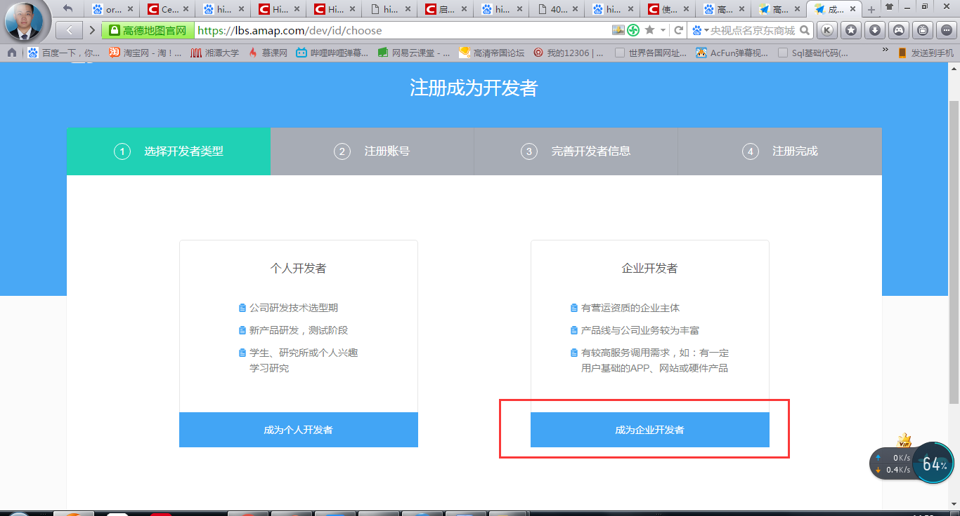

个人已申请开发者账号的要申请成为企业开发者，在控制台-个人中心-账号权限，选择申请开发者-申请企业开发者，填写企业基本信息即可；

<https://lbs.amap.com/faq/account/authority/245/?_t=1571122779208>

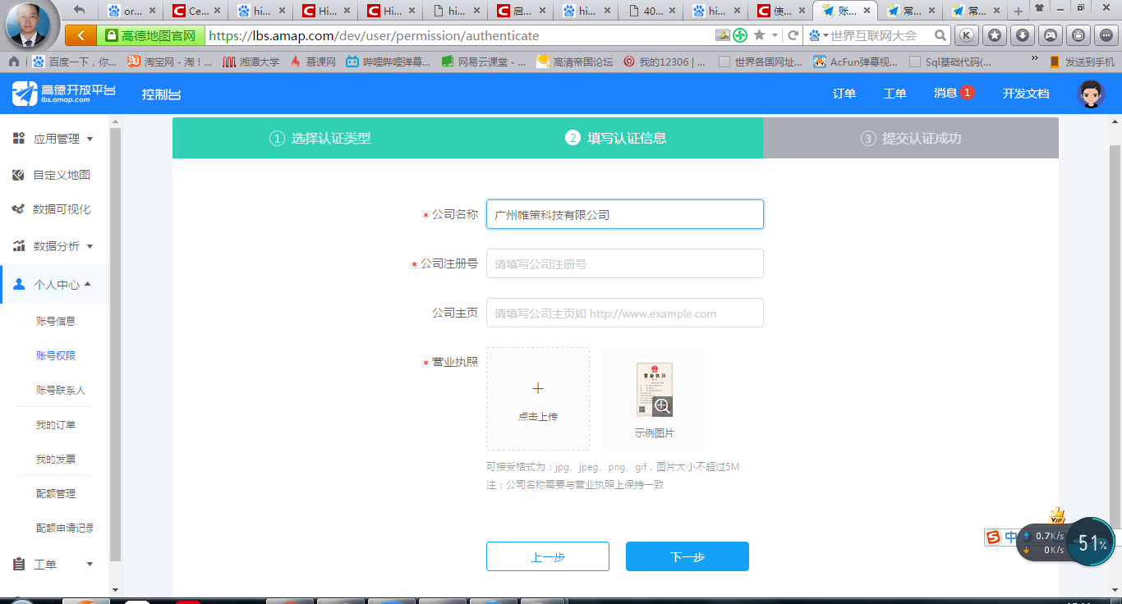

账号：15926220700

密码：jeocbtk77

